**Как защитить ребенка от вирусных заболеваний**

Полностью уберечь ребёнка от простудных заболеваний сложно, но свести к риску вероятность заражения инфекцией можно, если придерживаться рекомендаций:

➡️Рациональное питание: в рационе ребенка должны быть свежие овощи и фрукты, мясо, крупы, молочная продукция;

➡️Прогулки на свежем воздухе: если гулять на свежем воздухе, в одежде по погоде, то можно уменьшить риск заболеть респираторными заболеваниями;

➡️Спорт и физическая активность для формирования иммунитета: зарядка, занятия спортом, активные игры;

➡️Полноценный сон и отсутствие стрессов — залог крепкого здоровья;

➡️Соблюдение правил гигиены: ребёнок должен знать — перед едой, после туалета, прогулок важно мыть руки! Детей следует отучать трогать лицо грязными руками.

***

**На руках человека может находиться до 140 миллионов бактерий и вирусов**

На чистой коже рук микробы гибнут буквально в течение 10 минут. Если руки грязные, микробы выживают в 95% случаев.

Рекомендуется мыть руки не менее 20 секунд теплой водой.

Вытирать руки следует чистым свежим полотенцем и менять его каждый день.

Выбор мыла

Отдавайте предпочтение жидкому мылу. Используя твёрдое мыло, следите, чтобы оно находилось в сухой мыльнице.

Не стоит пользоваться антибактериальным мылом ежедневно, оно убивает не только болезнетворные, но и полезные бактерии на коже рук.

Раздражение, сухость, шелушение и микротрещины — признаки дефицита влаги.

Для увлажнения кожи используются кремы и лосьоны, которые восстанавливает защитный слой.

Многие заболевания (кишечные инфекции, воздушно-капельные — ОРВИ и грипп, паразитарные болезни — глисты, заразные кожные и грибковые, стоматиты, конъюктивит) можно избежать, только проводя процедуры мытья рук с мылом.

Но важно помнить, что при излишне частом мытье рук антибактериальным мылом мы не только удаляем патогенную флору, но и одновременно нарушаем наш защитный кожный барьер.

***

**Грипп и другие ОРВИ: симптомы и профилактика**

Самые распространённые симптомы респираторных заболеваний известны всем: боль в горле, кашель, насморк, начинает подниматься температура. С ними мы все более или менее умеем справляться.

Но есть симптомы, которые нельзя игнорировать и ждать, что пройдёт само. При появлении высокой температуры в сочетании с чиханием, кашлем, насморком, ознобом, болью в мышцах обратитесь к врачу.

Грипп и острые респираторные вирусные инфекции (ОРВИ) – заболевания, которые передаются воздушно-капельным путем.

В основном их возбудители передаются от человека к человеку через кашель или чихание больного. Любой человек, близко (приблизительно на расстоянии 1 метра) контактирующий с другими человеком с симптомами ОРВИ подвергается риску воздействия потенциально инфекционных вдыхаемых капель. Вирусы могут попасть в организм (в глаза, нос или рот) через руки при соприкосновении с инфицированной поверхностью. С помощью соблюдения личной гигиены можно предупредить распространение возбудителей, вызывающих респираторные инфекции.

У кого риск тяжёлого течения гриппа и других ОРВИ будет высоким:

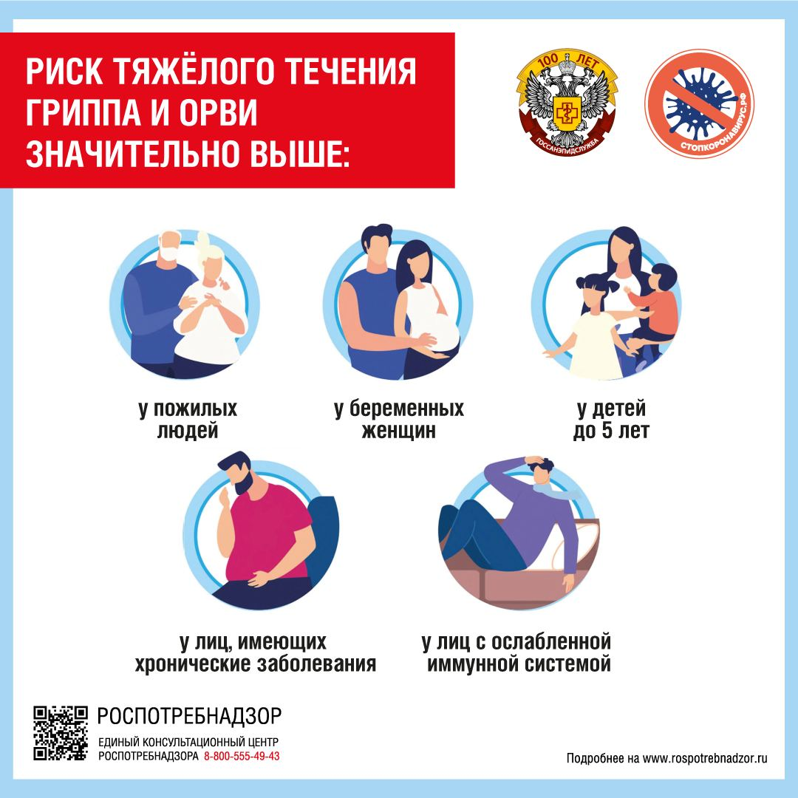▪️Беременные женщины;

▪️Лица в возрасте 60 лет и старше;

▪️Дети до 5 лет;

▪️Люди с хроническими заболеваниями (сердечно-сосудистые заболевания, диабет, астма, ожирение);

▪️Лица со сниженным иммунитетом.

Если вы входите в группу риска, то крайне важно соблюдать меры профилактики: в местах большого скопления людей носить маску.

**При появлении симптомов гриппа немедленно обращайтесь за медицинской помощью.**

Берегите свое здоровье и здоровье Ваших близких!